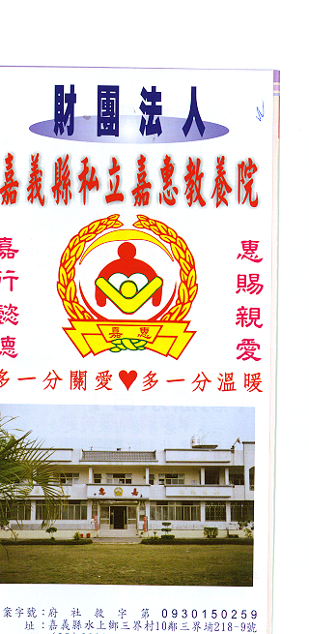
財 團 法 人 嘉 義 縣 私 立 嘉 惠 教 養 院（新增建院舍籌募基金）
專 案 捐 款 明 細 核准文號:衛部救字第1040112676號 104年08月份
捐款人 | 捐 款  來 源 | 收據  編號 | 金額 | 捐款人 | 捐 款  來 源 | 收據  編號 | 金額 | 捐款人 | 捐 款  來 源 | 收據  編號 | 金額
程○石 | 劃撥收入 | A0101504 | 500
李○玲 | 劃撥收入 | A0101505 | 1,500
陳○懷 | 劃撥收入 | A0101506 | 40,000
江○耕、江○瑩 | 劃撥收入 | A0101507 | 2,000
陳○源、陳○智 | 劃撥收入 | A0101508 | 1,100
李○惠 | 劃撥收入 | A0101509 | 1,000
呂○香 | 劃撥收入 | A0101510 | 1,000
羅○玉琴 | 劃撥收入 | A0101511 | 20,000
涂○勝 | 劃撥收入 | A0101512 | 1,000
陳○欽 | 劃撥收入 | A0101513 | 1,000
柯○哲 | 劃撥收入 | A0101514 | 1,000
蕭○翔 | 劃撥收入 | A0101515 | 5,000
張○燕 | 劃撥收入 | A0101516 | 5,000
備註:本月專案捐款(劃撥收入$ 80,100 ) 合計新台幣$ 80,100元整

